ГУАП
КАФЕДРА № 44
ОТЧЕТ
ЗАЩИЩЕН С ОЦЕНКОЙ
ПРЕПОДАВАТЕЛЬ
д-р техн. наук, профессор |  |  |  | А. В. Гордеев
должность, уч. степень, звание |  | подпись, дата |  | инициалы, фамилия

ОТЧЕТ О ЛАБОРАТОРНОЙ РАБОТЕ №6

РАЗРЕШЕНИЯ БЕЗОПАСНОСТИ NTFS

по курсу: КОРПОРАТИВНЫЕ СЕТИ СО СЛУЖБОЙ КАТАЛОГА

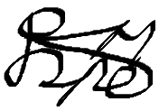
РАБОТУ ВЫПОЛНИЛ
СТУДЕНТ ГР. № | 4341 |  |  |  | Е.П. Березин
 |  |  | подпись, дата |  | инициалы, фамилия

Санкт-Петербург 2026
Цель работы
Изучить теорию и практику назначения разрешений безопасности в файловой системе NTFS, научится их устанавливать и контролировать их работу.

1. Задание по работе
Изучить назначение и применение разрешений безопасности в файловой системе NTFS, освоить их настройку и проверку. В ходе работы необходимо исследовать назначение разрешений для файлов и папок, выполнить настройку прав доступа для локальных пользователей, а также в доменной сети Active Directory настроить доступ к сетевым каталогам для разных групп пользователей и проверить корректность работы установленных разрешений.

2. Ход работы
Первая часть работы была выполнена локально на клиентской виртуальной машине под управлением ОС Windows Server 2003. В начале было проверено, что вкладка «Безопасность» для редактирования прав доступна и отражена на рисунке 1.
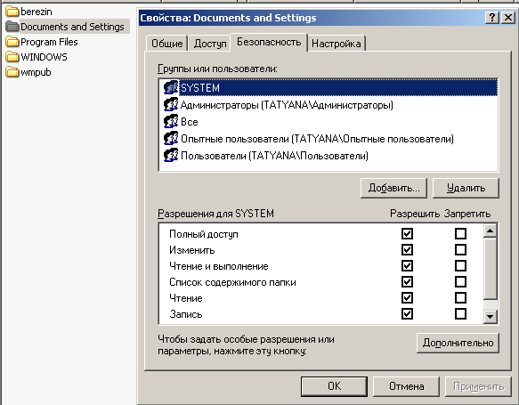
Рисунок 1 — Свойства папки «Безопасность»

После этого была создана новая локальная учетная запись с именем egor, которая была включена в группу «Пользователи». На рисунке 2 отражен процесс создания новой учетной записи, а на рисунке 3 — подтверждение принадлежности учетной записи к группе «Пользователи».
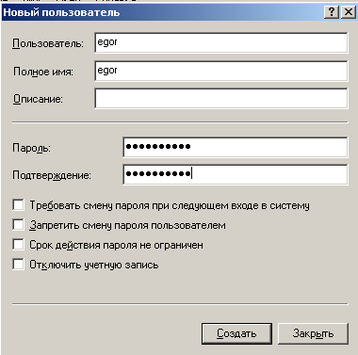
Рисунок 2 — Создание учетной записи

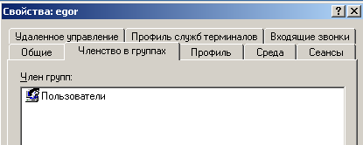
Рисунок 3 — Принадлежность учетной записи к группе «Пользователи»

После успешного входа в новую учетную запись была создана папка под названием berezin, в которой производились все нижеописанные действия в рамках части 1. Изначальные свойства безопасности созданной папки приведены на рисунке 4.

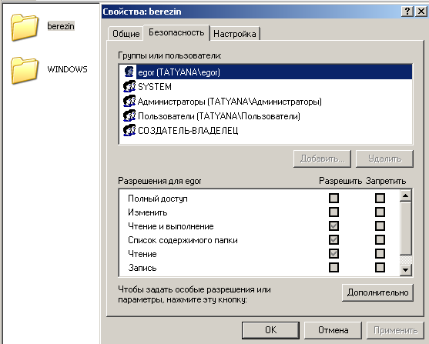
Рисунок 4 — Свойства папки berezin

Затем была создан каталог с названием pavel, у которой все записи в разделе «Безопасность» были удалены, что привело к потере доступа к содержимому данного каталога. Подтверждение удаления всех записей приведено на рисунке 5, а отсутствие доступа к содержимому папки — на рисунке 6.
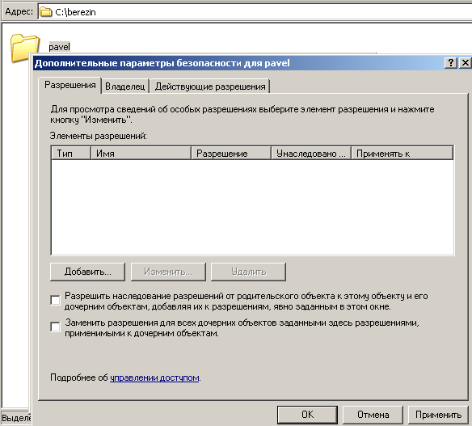
Рисунок 5 — Удаление всех записей в разделе «Безопасность»

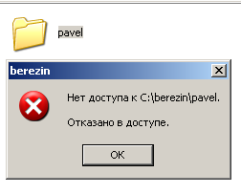
Рисунок 6 — Потеря доступа к каталогу

После этого доступ к папке был восстановлен путем добавления записи об учетной записи «Все» (алиас для всех имеющихся учетных записей) с правами на чтение, выполнение и запись всех возможных файлов, что приведено на рисунке 7. Проверка была произведена путем создания и записи в текстовый файл данных, что отражено на рисунке 8.
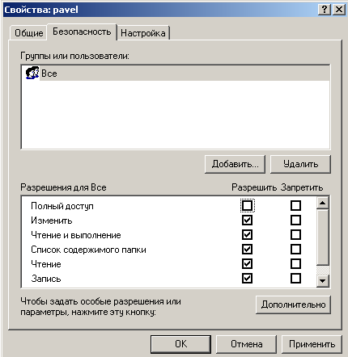
Рисунок 7 — Выдача доступа всем пользователям

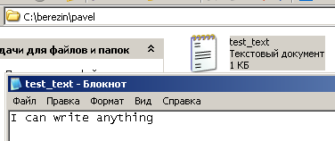
Рисунок 8 — Проверка доступа через создание файла и его изменение

Затем была создана новая локальная учетная запись по имени матери — tatyana_u. Создание учетной записи отражено на рисунке 9.
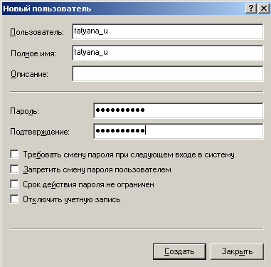
Рисунок 9 — Создание учетной записи tatyana_u

После этого был выполнен в данную учетную запись, от лица которой были просмотрены правила безопасности на каталог pavel и текстовый файл внутри каталога, что отражено на рисунках 10 и 11.
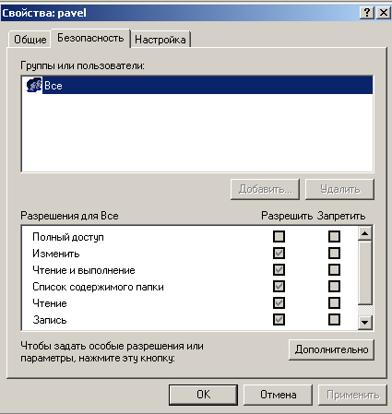
Рисунок 10 — Проверка правил безопасности на каталог pavel
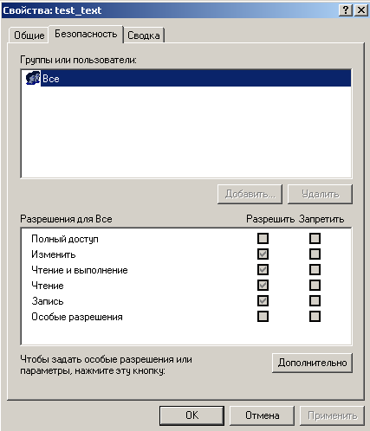
Рисунок 11 — Проверка правил безопасности на текстовый файл

После этого владелец текстового файла был сменен на пользователя tatyana_u, а пользователю egor был установлен полный запрет на какую-либо работу с данным файлом. Процесс смены владельца файла отражен на рисунках 12 и 13, а на рисунке 14 — проверка доступа к файлу от лица пользователя egor.
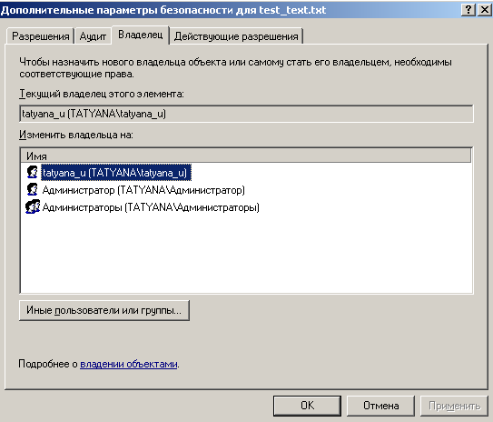
Рисунок 12 — Смена владельца файла

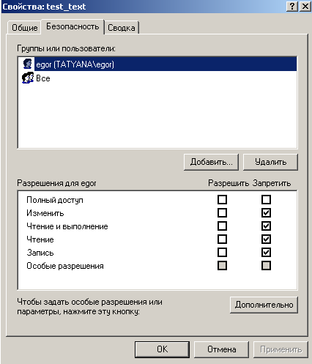
Рисунок 13 — Запрет на доступ к файлу для пользователя egor

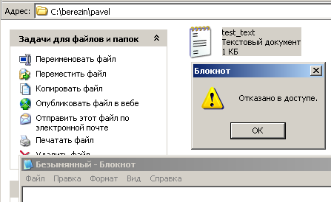
Рисунок 14 — Проверка доступа к файлу от учетной записи egor

В завершении первой части работы от лица пользователя tatyana_u были созданы два каталога: 4copy и 4move. В первый каталог была скопирована директория pavel, а во второй — перенесена. На рисунках 15 и 16 приведены свойства безопасности скопированного и перенесенного каталогов
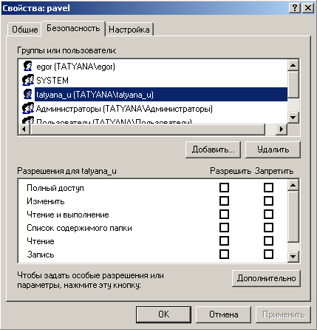
Рисунок 15 — Свойства скопированного каталога pavel
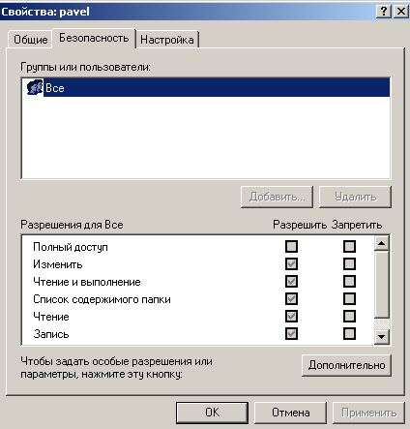
Рисунок 16 — Свойства перенесенного каталога pavel

Выполнение второй части работы началось с создания пяти новых глобальных учетных записей: двух учетных записей для студентов (egor и misha), двух учетных записей для преподавателей (AksenovAV и GordeevAV) и одной учетной записи-пустышки. Учетные записи студентов были добавлены в группу students, а преподавателей — lecturer, что отражено на рисунках 17 и 18.
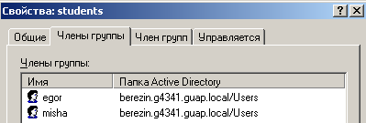
Рисунок 17 — Добавление учетных записей студентов в группу students
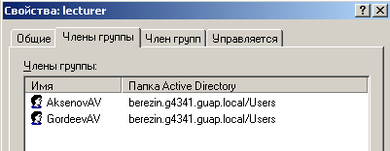
Рисунок 18 — Добавление учетных записей преподавателей в группу lecturer

После этого, в соответствии с заданием, было создано четыре каталога:
1. Учебные материалы (edu-materials). Содержимое данного каталога преподаватели могут редактировать даже через сеть. Студенты могут читать учебные материалы и запускать программы из этого каталога, а остальные — только просмотреть его содержимое;
2. Программное обеспечение (software). Преподаватели могут устанавливать, удалять и запускать программы даже через сеть, Студенты — только запускать программы без возможности сделать себе копию;
3. Контрольные работы (tests). Студенты могут создавать и редактировать через сеть свои файлы без возможности ознакомиться с чужими работами, а перподаватели — только читать;
4. Журналы успеваемости (grade-journals). Преподаватели могут заполнять и редактировать только свои журналы (файлы журналов создаются и передаются администраторами). Остальные могут только читать журналы.
Разрешения безопасности на вышеупомянутые каталоги и файлы приведены на рисунках 19-27. Следует отметить, что для каждого каталога также была добавлена группа администраторов с полным доступом.
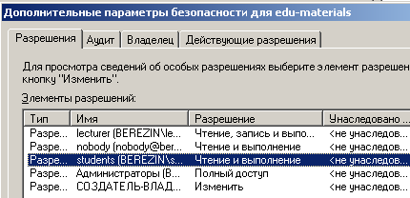
Рисунок 19 — Разрешения безопасности на каталог с учебными материалами

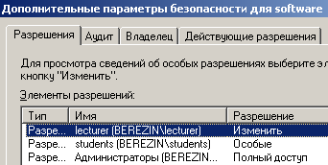
Рисунок 20 — Разрешения безопасности на каталог с программным обеспечением

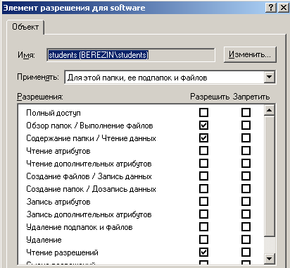
Рисунок 21 — Разрешения безопасности на программное обеспечение для студентов
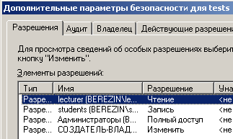
Рисунок 22 — Разрешения безопасности на каталог с контрольными работами

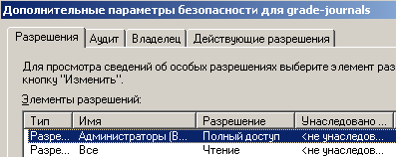
Рисунок 23 — Разрешения безопасности на каталог с журналами успеваемости

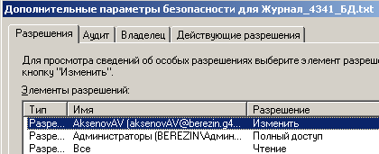
Рисунок 24 — Разрешения безопасности на конкретный журнал успеваемости

После настройки доступа к каталогам была запущена клиентская виртуальная машина, с которой осуществлялась проверка доступа. Результаты проверки показали, что все требования по доступу к ресурсам выполняются.

Вывод
В ходе выполнения лабораторной работы были изучены механизмы разграничения доступа в файловой системе NTFS и на практике освоена настройка разрешений безопасности для файлов и папок. В первой части работы были исследованы локальные разрешения, наследование прав, смена владельца объекта и влияние запрета доступа на работу пользователей. Во второй части были настроены сетевые ресурсы в доменной среде Active Directory, для которых были заданы как сетевые, так и NTFS-разрешения в соответствии с ролями пользователей. В результате была подтверждена возможность гибко ограничивать доступ к данным, предоставляя пользователям только те права, которые необходимы для выполнения их задач.

